中3 宿泊学習のご案内

高校入試まであと6ヵ月。 本格的な受験勉強をスタートさせる今、10月４日(土)から５日(日)にかけ、「１日12時間勉強達成」を目標に宿泊学習を行います。

＜目的＞
①「1日12時間勉強」の達成→その後、家で「毎日５時間勉強」を継続！
② 総合B学力テスト対策模試を実施→ゼミ形式の解答・解説を通して学力テスト問題を攻略！
③「学力テスト対策テキスト」と「受験用テキスト」の総合B学力テスト範囲を解き終える！
④今後５ヵ月間の受験勉強に臨むにあたって、仲間一同『心を一つに』する！

＜会場＞ 音更町集団研修施設(旧上然別小学校) 右地図参照
河東郡音更町字上然別西４線９８番地 TEL ：0155‐45‐2210
※音更高校の前を鹿追方面に、およそ10分進みます。

＜スケジュール＞
10月４日(土)
- 集合 現地8：45
□ 9：00 ― 総合B学力対策模試(国語・数学・社会)＋解答解説 ―
□ 12：40 ― 昼食 ―
□ 13：10 ― 総合B学力対策模試(理科・英語)＋解答解説 ―
□ 16：00 ― 勉強 ―
□ 18：00 ― 夕食 ―
□ 19：00 ― 勉強 ―
□ 23：00 ― 各種テスト表彰式 ―
□ 24：00 ― 就寝
10月５日(日)
□ 6：00 ― 起床・朝食 ―
□ 7：00 ― 終了テスト ―
- 解散 現地8：00

＜持ち物＞
・学力テスト対策テキスト、受験用テキスト(5科目)、ノート、筆記用具、定規、コンパス
・土曜日の昼食 ・寝袋 ※マットは会場にあります ・洗顔用具、タオル
・上履き（スリッパ） ・はちまき ・根性
＜費用＞
1000円 (土曜日の夕食代＋施設宿泊代) ※当日までに月謝袋で持参してください。

＜注意点＞
当日、携帯電話は使用できません。急用の際は、麦の芽学舎(30－0091)か、宿泊施設(45‐2210)に、直接ご連絡をお願いします。

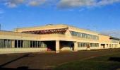
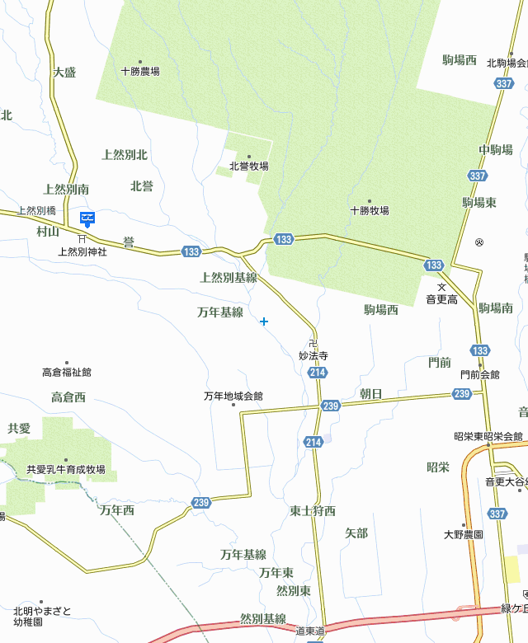

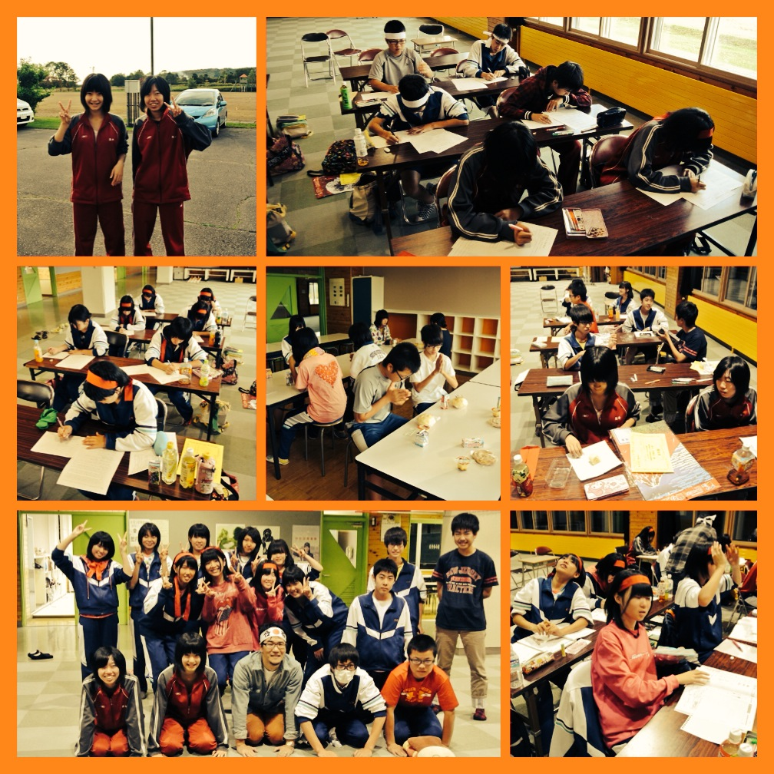

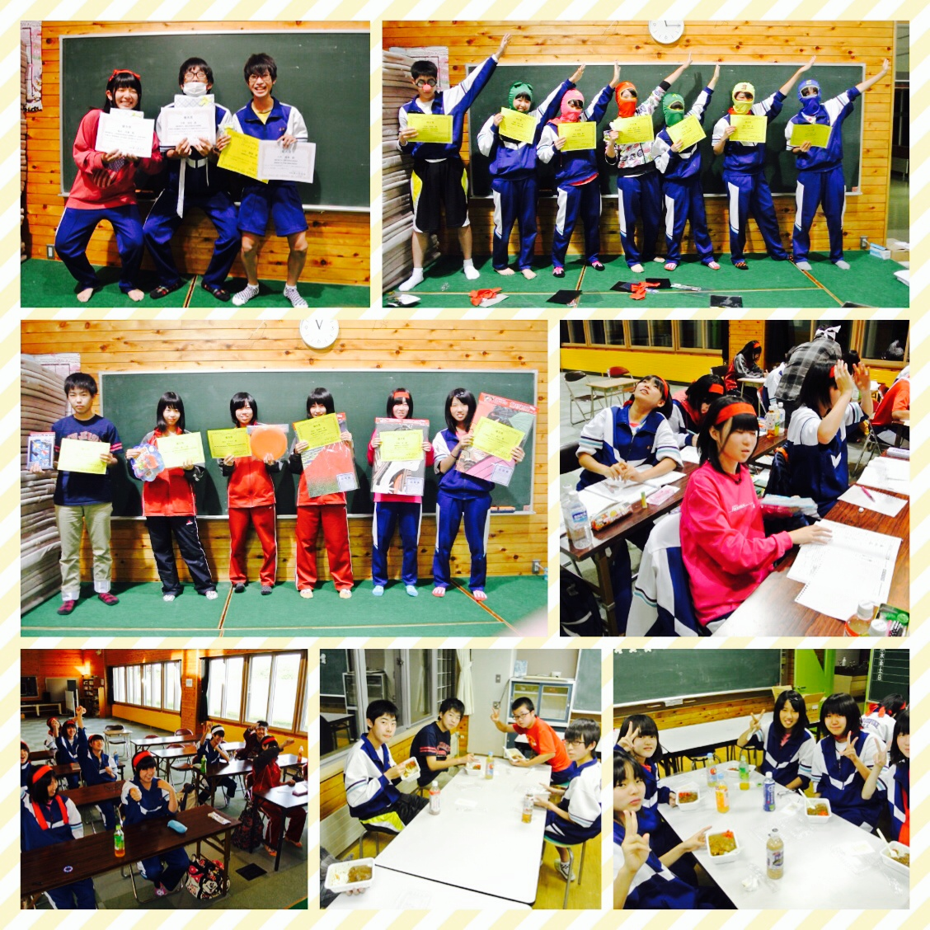

★昨年の合宿の様子

